Na temelju članka 29. stavka 1. točke 28. Statuta Grada Vodica (“Službeni glasnik Grada Vodica“, broj 12/22), članka 35. Zakona o lokalnoj i područnoj (regionalnoj) samoupravi (“Narodne novine”, broj 33/01, 60/01, 129/05, 109/07, 125/08, 36/09, 36/09, 150/11, 144/12, 19/13, 137/15, 123/17 i 98/19) i članka 7. stavka 1. Zakona o naseljima (“Narodne novine”, broj 39/22), Gradsko vijeće Grada Vodica, po prethodno pribavljenom mišljenju Povjerenstva Vlade Republike Hrvatske za standardizaciju geografskih imena (KLASA: 014-09/23-01/5, URBROJ: 541-05/2-23-8 od 15. svibnja 23 2023. godine), Gradsko vijeće Grada Vodica, na ______ sjednici, od ______________ 2023. godine, donosi

ODLUKU
o imenovanju ulice Put Vitrenica

Članak 1.
Ulici na području Grada Vodica koja se proteže od čest. zem. 1590 k.o. Vodice sjeverno do čest. zem. 1749 k.o. Vodice te od čest. zem. 1749 k.o. Vodice sjeveroistočno do čest. zem. 7189/50 k.o. Vodice, određuje se naziv „Put Vitrenica“, kako je to označeno crvenom linijom u grafičkom prilogu koji čini sastavni dio ove Odluke, a nije predmet objave u „Službenom glasniku Grada Vodica“.

Članak 2.
Državna geodetska uprava, Područni ured u Šibeniku, izvršiti će u svojoj evidenciji upis imenovanja ulice iz članka 1. ove Odluke.

Članak 3.
Ova Odluka stupa na snagu osmi dan od dana objave u „Službenom glasniku Grada Vodica“.

KLASA:
URBROJ:
Vodice, ____________2023. godine

GRADSKO VIJEĆE GRADA VODICA
PREDSJEDNIK
Marko Mačukat, v.r.

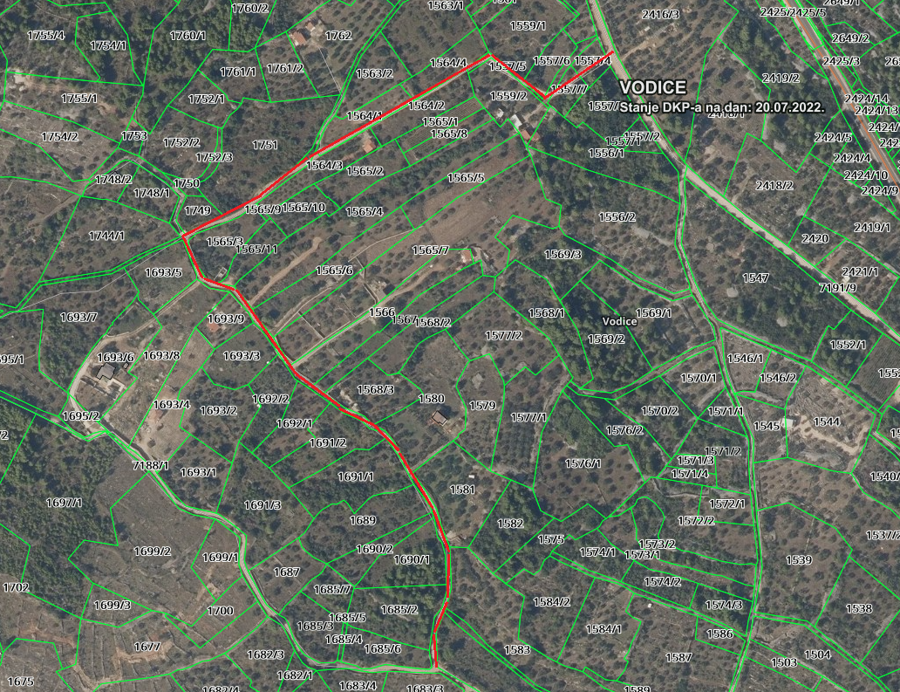

Obrazloženje
Pravna osnova za donošenje ove Odluke je članak 7. stavak 1. Zakona o naseljima („Narodne novine“, broj 39/22) kojim je propisano da ime naselja, ulice i trga određuje odlukom predstavničko tijelo jedinice lokalne samouprave po prethodno pribavljenom mišljenju vijeća mjesnog odbora odnosno drugog oblika mjesne samouprave koji se nalazi na području na kojem se određuje ili mijenja ime naselja, ulice i trga.
Mariana Nikolić je dana 5. svibnja 2022. godine podnijela zahtjev za imenovanje ulice navodeći da izrađuje geodetski elaborat evidentiranja stvarnog stanja k.č. te evidentiranje građevine na k.č. 1693/9 k.o. Vodice. U Zahtjevu je navela da je potrebno imenovati ulicu u kojoj se nalazi predmetna nekretnina, kako bi bilo moguće dodjeljivanje kućnog broja.
Gradu je dostavljen potpis građana s područja na kojem se određuje naziv ulice te su se isti izjasnili da su suglasni da se ulici dodijeli naziv Put Vitrenice ili neki drugi naziv koji utvrdi Gradsko vijeće Grada Vodica.
Ulica čije se imenovanje predlaže, nalazi se na području Grada Vodica, a proteže od čest. zem. 1590 k.o. Vodice, sjeverno do čest. zem. 1749 k.o. Vodice te od čest. zem. 1749 k.o. Vodice sjeveroistočno do čest. zem. 7189/50 k.o. sve k.o. Vodice.
Povjerenstvo Vlade Republike Hrvatske za standardizaciju geografskih imena izdalo je Mišljenje 5. svibnja 2023. godine.
Predlaže se ulici dodijeliti naziv Put Vitrenica, obzirom da se proteže prema području Grada Vodica koje se naziva „Vitrenice“.
Nakon što predmetni akt donese Gradsko vijeće Grada Vodica, isti će biti dostavljen Državnoj geodetskoj upravi, Područnom uredu u Šibeniku kako bi mogao izvršiti, u svojoj evidenciji, upis imenovanja ulice.
Odluka o imenovanju ulice je opći akt. Sukladno članku 73. stavku 4. Zakona o lokalnoj i područnoj (regionalnoj) samoupravi (“Narodne novine”, broj 33/01, 60/01, 129/05, 109/07, 125/08, 36/09, 36/09, 150/11, 144/12, 19/13, 137/15, 123/17 i 98/19) kojim je propisano da opći akt stupa na snagu najranije osmi dan od dana njegove objave, člankom 3. Odluke o imenovanju ulice Put Vitrenica je propisano da stupa na snagu osmi dan od dana objave.
Sukladno članku 73. stavku 2. Zakona o lokalnoj i područnoj (regionalnoj) samoupravi (“Narodne novine”, broj 33/01, 60/01, 129/05, 109/07, 125/08, 36/09, 36/09, 150/11, 144/12, 19/13, 137/15, 123/17 i 98/19) kojim je propisano da prije nego što stupi na snagu opći akt se obvezno se objavljuje u službenom glasilu jedinice, predmetna odluka će se objaviti u „Službenom glasniku Grada Vodica“.
Slijedom navedenog, predlaže se donijeti Odluku o imenovanju ulice Put Vitrenica.

